VIII Motetta*)
autore J. Georgio Wesselaelk.
Žl. 92. 1. j=82.
Dé- us fir - má-vit |  |  | ór - bem |  | tér-rae, | Dé-us fir - má-vit ór-bem
Hospodin upevnil okrělek |  |  | země
I I I I |  | á^{l} | ~ť | I | I II | I I 1 I
tér - rae, qui non com - mo - vé - bi- tur; pa - rá- ta sédes, pa - rá - ta
kterýž se nepohne; připravena jest stolice tvá.
tu•a ex tunc
Al - le
 | ~--I-- | -~+--stý= ~- | -~—~—' | --+--`~~--~- |  | ---~— |  | __
es, a |  | sáeculo tu | es, a | sáeculo | tu |  | es. Al - le - lú - ja,
*) Vyňato z hudební přílohy |  |  | Dr. Fr. Witta ,Fliegende |  | Blá,tter fiir kath. Hirch. Musik". r. 1868.
IV. přiloha „CECILIE°. Ročnfk H. 1875. 4

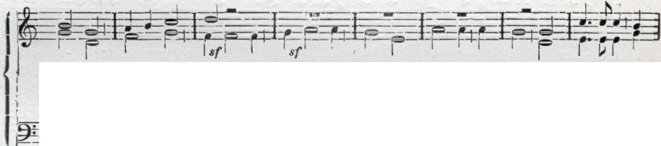
sé - des tu - a, pa-rá - ta, pa-rá - ta sé - des tu - a ex tunc a saéculo tu
od věčnosti ty

_ š~ I ^{Sf} I I i ^{Sr}p ir ^{I I} ~^{I} ^{JÉ} k

